管理体系审核记录表
过程与活动、  抽样计划 | 涉及  条款 | 受审核部门：生产部、业务部、行政部、品质部， 主管领导：，陪同人员：郭龙瑞 | 判定
 |  | 审核员：伍光华 审核时间：2019.11.24
 |  | 审核条款：
1、管理体系组织结构、产品覆盖范围、过程和运作场所等情况 |  | 1、查最高管理层及管理者代表（适用时）：  1）组织的最高管理者： 郭会军 ，与组织的文件：■一致，□不一致  2）■任命管理者代表： 朱莉莉 ，与组织的任命：■一致，□不一致  2、体系人数：  1）组织人数： 65 人；  2）各体系人数：Q/EC/MD： 人；E： 65 人； S： 人；  当组织人数与体系人数不一致时，作出说明：  3）生产服务班次安排（班次及人数） 一班  非长期雇员 0 人。其它说明：  3、组织机构设置：  1）部门（分公司、车间）设置为：  生产部、业务部、行政部、品质部  2）组织存在多场所（含临时多场所）、生产线情况：  ■不存在  □存在，与组织填报《多名称/多场所/在建（施）项目清单》一致。  □存在，与组织填报《多名称/多场所/在建（施）项目清单》不一致，说明：  3）组织管理体系文件中的组织机构设置和职责的规定与组织情况：  ■一致  □不一致，对不一致情况的改进要求： | 符合
4、关键场所（针对E、S时，关注如车间、污水处理站、锅炉房、危险化学品仓库、重要设备设施所在的场所等）为：
生产部、车间、仓库、除尘设备所在的场所
查部门及关键场所是否正常运行：■是 □否，说明：
5、体系覆盖产品、服务、活动范围为：
QMS:
EMS: 锻造件（齿轮）的生产
OHSMS:
确认体系文件中描述的、与申请的、与实际的是否一致：■一致，□不一致
6、（QMS、EC）有无删减或不适用的条款、要求：
☑无
□有，条款及要求：
□删减或不适用合理，理由：
□删减或不适用不合理，说明
2、管理体系文件 |  | 1、组织从 2019年4月1日开始贯标工作：  ☑自行  2、建立的管理体系文件，包括：  ■手册 ；■程序 ；■管理体系范围；■方针；■目标 ；■作业文件 ；■记录等  ■必需的运行控制文件，如：  管理制度、管理程序 。  3、该组织管理体系于 2019年 5月1日 开始正式运行，管理体系文件评价见文件审核报告。验证文件评审报告所提出问题的纠正：  □文件评审未提出问题  ☑验证修订的文件资料，已纠正，符合；  □纠正仍存在问题，具体是：  □需要补充的文件问题有：  4、结合该组织现场实际情况、内审、管理评审实施情况、体系文件的实施情况，确认组织管理体系运行时间：  ■已超过3个月  □不足3月（此情况下审核组可中断审核，当营业执照不足3个月时，可认为体系运行不足3月。中断审核前需要向审核部汇报并获得批准。）
3、重要过程及重要因素的确定（包括组织的环境（2015版）、产品/服务实现过程、外包过程，环境因素、危险源识别与评价等 |  | 1、（2015版Q）与组织目标和战略方向相关并影响其实现管理体系预期结果的各种外部和内部因素:  1）确定情况：  2）监视和评审情况：  2、产品/服务的实现过程（核实文件描述与实际情况的一致性）：  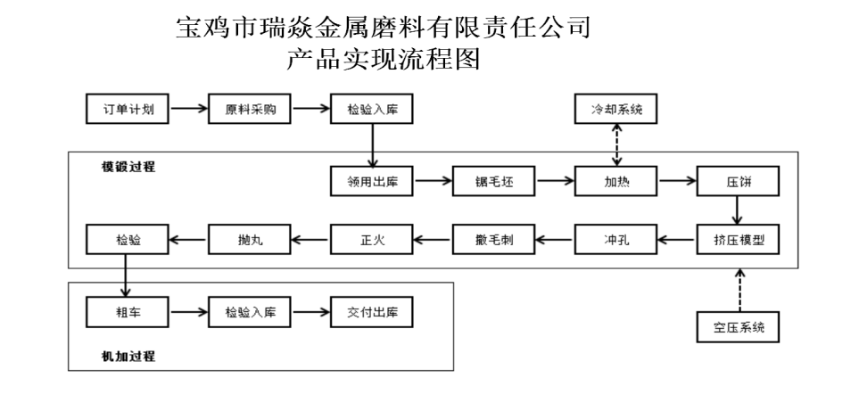  1）过程描述：  2）组织辨识的关键过程为（QMS/EC/MD）：  辨识是否正确：□正确 □不正确或遗漏，说明：  5、外包过程及管控情况：  ☑无 □有，说明具体的外包过程及管理控制情况：  6、（EMS）环境因素识别与评价：  1）识别了 固体废弃物的排放、 火灾、能源消耗 、噪声排放。  2）重要环境因素 4 项，经评价为重要环境因素的有：固体废弃物的排放、火灾、能源消耗、资源消耗  3）重要环境因素评价：  □齐全  ☑有遗漏，遗漏部分有： 废气排放、
4、相关法律法规及其它要求的遵守情况 |  | 1、组织提供了有效资质/证明，包括：  ■组织的营业执照；□生产许可证；□排污许可证；☑环评报告；□安评报告；  ☑三同时验收报告；□安全生产许可证；□危险化学品销售许可证；  □运输许可证；□3C证书；□QS证书；□其他  □未提供  说明：  □有怀疑，包括  核实记录：  2、组织识别了适用的法律、法规、标准和规范等，主要包括： 环保法、消防法、节约能源法、危险废物贮存污染控制标准 等。  漏识别  3、组织的产品质量、环境影响、职业健康安全受到相关方的投诉:  ■否  □是，说明
5、运行控制和关键绩效： |  | 1、（Q/EC/MD）产品/服务执行标准为：GB/T1184-1996《形状和位置公差未注公差值》、，  运行控制过程中，产品质量的控制情况（一阶段现场审核时，结合运行现场观察）：  b.最终产品质量情况：  ■提供了合格的产品质量检测报告和/或型式试验报告  □未提供，说明  c.顾客满意情况或相关方的反馈：  能满足顾客的要求，顾客反应良好，质量较好。  2、（EMS）  a.主要污染物为： 固体废弃物的排放、噪声排放、废气排放  b.对重要环境因素的控制情况（一阶段现场审核时，结合运行现场观察）：  受控情况：1、废气  主要为工艺废气。工艺废气主要抛丸废气。 选用抛喷丸清理机，产生粉尘。粉尘的主要成分包括：铁屑、废砂等。采用布袋除尘器对抛丸清理设备清理锻件时产生的粉尘集中收尘，处理后经 15m 排气筒高空排放。  2、废水  运营过程中产生的废水为职工生活污水。生活污水在厂区化粪池暂存，定期交由附近村民拉运灌溉。  3、噪声  运营过程中噪声主要来源于生产车间的棒料剪、中频炉、螺旋压力床、冲床、 正火炉等。通过选用低噪声设备，基础减震，厂房隔声等措施来降低机械噪声对外界的影响。  4、固体废物  固体废物主要为生产过程中生产过程中产生的固体废物分为一般固废和危险固废。  一般固废主要切割边角料，抛丸除尘器收集的粉尘以及办公生活区职工产生的生活垃圾。  危险废弃物包括设备检修产生的废机油以及废棉纱。  （1）切割边角料  在切断、冲孔、车加工等工序会产生一定的边角料，由宝鸡市宏录物资有限公司回收。  （2）抛丸粉尘  在抛丸阶段会产生一定的粉尘，经袋式除尘设备收集，定期由宝鸡市宏录物资有限公司回收。  （3）危险废物  在设备检修产生的废机油，属于危废，收集在厂区危废暂存间临时储存，定期交由陕西明瑞资源再生有限公司回收处理。  （4）生活垃圾  生活垃圾主要由员工办公产生。办公区，车间固定投放垃圾桶，生活垃圾分类收集后由环卫部门统一清运。  c. 监测报告提供情况：  ☑提供了 宝鸡市瑞焱金属磨料有限责任公司废气、噪声监测报告，编号正为监（综）字（2019）第1107号，报告日期2019.11.21日，监测单位陕西正为环境检测有限公司，监测结果符合排放标准要求。  监测结果为： 合格  □未提供，说明  3、OHSMS:  a)重大危险源运行控制情况（一阶段现场审核时，结合运行现场观察）：  b) 监测报告:  □提供了  监测结果为：  □未提供，说明：  管理体系的方针、目标/指标/措施方案及实现情况：  1、管理体系的方针：让环保扎根此刻 用绿色昭示未来  ■适宜 □ 不适宜： 目标、指标、措施方案：  环境目标4个  a.在各职能、层次、过程的建立情况，确定实现目标/指标的方案情况及实现情况：  企业已进行了分解，符合要求。  b.是否存在不适宜情况： 无
6、组织内部审核策划和实施情况 |  | - 规定的内审频次：■一年一次 □其它：  2、本次内审于 2019 年 8 月 1-2 日实施  3、覆盖标准条款：■完全 □不完全：缺少  覆盖职能部门、分场所：■完全 □不完全：缺少  时间分配：■合理 □不合理：  内审组人员分工：■合理，具备公正性 □不合理：  4、内审报告对□QMS ☑EMS □OHSMS的有效性和符合性的结论：  公司的管理体系符合标准要求，体系运行有效。
7、组织进行管理评审的情况 |  | - 规定的管理评审频次：■一年一次 □其它： ；  - 本次管理评审于2019 年 8月 20 日实施，由最高管理者： 郭会军 主持，实施方式： 会议  评审输入内容■完整、充分 □不完全：  3、管理评审报告对□QMS/MDQMS☑EMS□OHSMS的适宜性、充分性和有效性的结论：环境管理体系是适宜的、有效的、充分的。

说明：不符合标注N

